Le Marque-Page Cravate :

Nouvelle idée cadeau fête des pères à fabriquer, avec tutoriel en images et matériel à imprimer ! 😀
Pour les enfants qui veulent fabriquer un cadeau pour leur papa, vous trouverez en effet des papiers et gabarits à imprimer pour fabriquer un marque-page cravate, très stylé, qui saura pincer la page en cours avec un certain chic ! La Cravate peut être décorée par diverses choses (même des empreintes de doigts à la peinture) ou non si vous préférez.
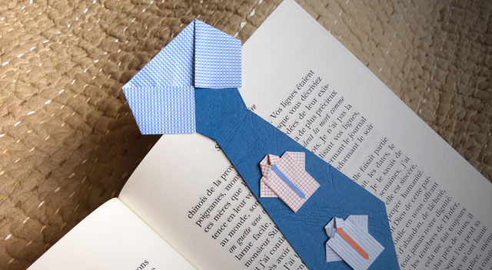

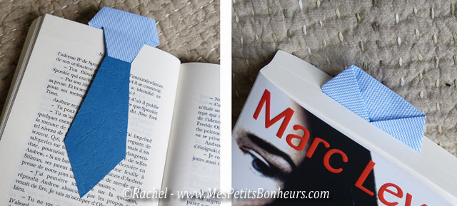
Pour réaliser ce marque-pages, imprimez les gabarits ci-dessous, qui vous permettront de réaliser des chemisettes et cravates colorées dans plusieurs couleurs, à votre goût.
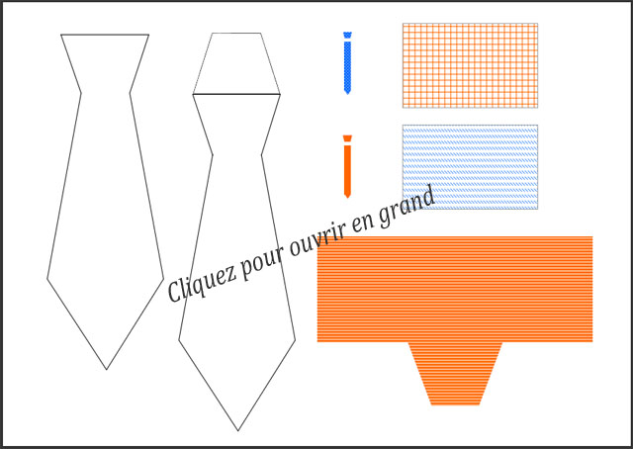
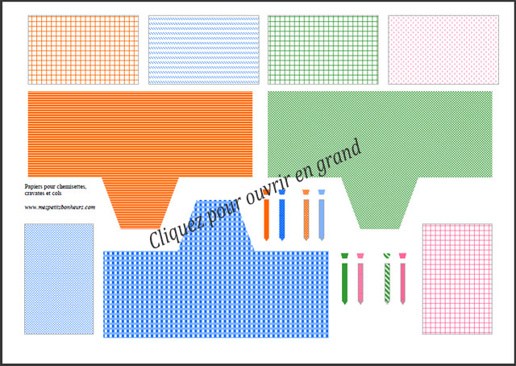
Si vous Si vous préférez colorier vous-mêmes vos chemisettes et mini-cravates, imprimez plutôt la page suivante, pour faire comme il vous plaira !
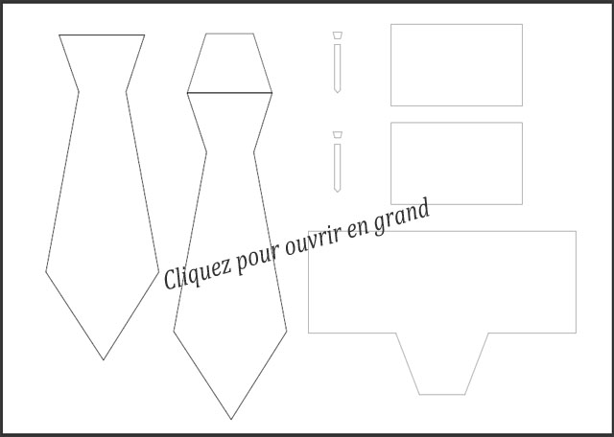
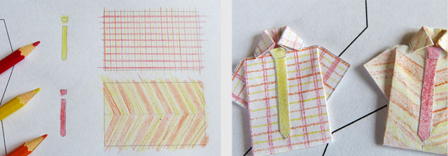
Découpez d’abord les grandes cravates et reportez-les sur l’envers (quand il y en a un) d’une feuille cartonnée, type Canson par exemple. (J’ai pris pour ma part une feuille qui sert à faire les couvertures de dossiers, imitation cuir.)
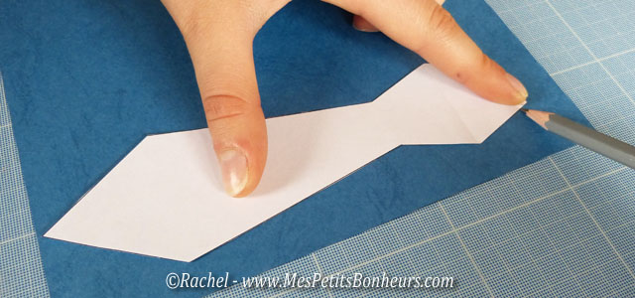
Tournez le plus grand morceau pour voir l’envers, et repliez le trapèze du haut. Dépliez-le pour l’encoller et posez la 2ème cravate (endroit vers vous) sur la 1ère, avant de replier et coller ce qui dessine le nœud de la cravate.
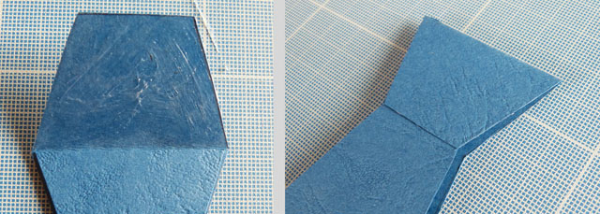
Découpez le plus grand morceau de la feuille, qui va former le col. Pliez le rectangle en deux dans le sens de la longueur et maintenez-le en position avec de la colle.
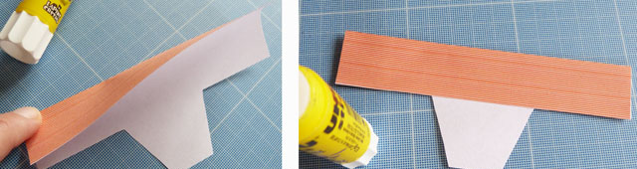
Enduisez le trapèze (non colorié) de colle et collez-le derrière la cravate que vous avez déjà faite.
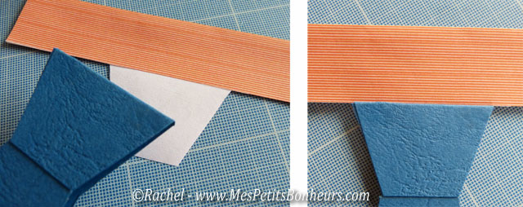
Attrapez les deux coins supérieurs et amenez-les l’un contre l’autre, juste au bord du haut de la cravate. Puis, marquez bien les plis avant de maintenir le col ainsi formé avec un point de colle sous chaque pointe.
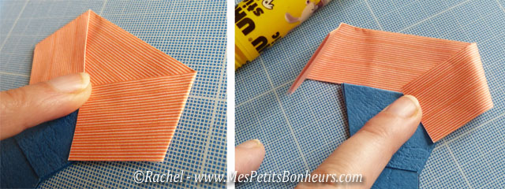
Votre marque-page cravate est formé ! Il reste à le décorer.
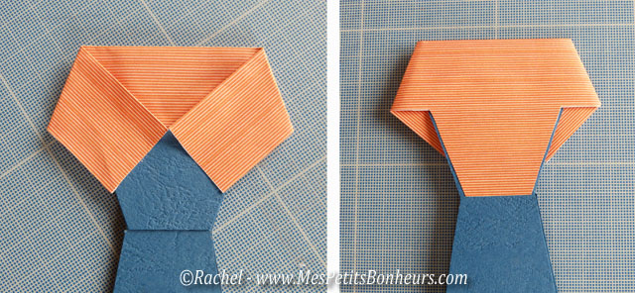
Pour cela, ajoutez-y ce que bon vous semble (gommettes, empreintes de doigts, dessins au feutre, cœurs à la perforatrice, etc…).

